# **Moje aplikace – Stopky (VAP)**

# Jan Kopačka 4.H

### Vzhled (struktura .xml)

* **Obsah obrázku text, snímek obrazovky, multimédia, Mobilní telefon

  Popis byl vytvořen automatickyLinearLayout**
  + Chronometer (Funkční stopky)
  + TextView (Informační pole)
  + ListView (list záznamů/kol)
  + **ConstraintLayout**
    - Button (Obnovit)
    - Button (Start)

### Hlavní funkčnost

Po stisknutí „START“ se začnou odpočítávat stopky.

Po stisknutí „OBNOVIT“ se vše vynuluje.

Tlačítka „OBNOVIT“ a „START“ se při spuštění stopek změní na „KOLO“ (na stopování kol) a „STOP“ (na pozastavení časovače stopek).

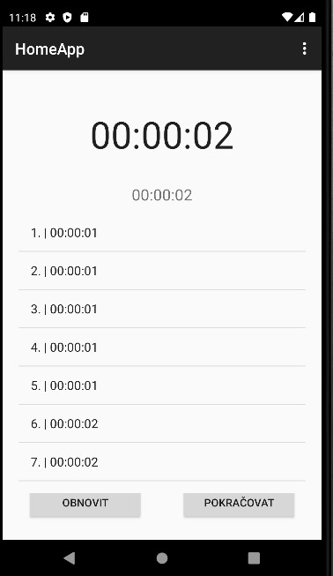Při stisknutí tlačítka „STOP“ se obě tlačítka opět změní a to na „OBNOVIT“ (stejná funkce jako na začátku) a „POKRAČOVAT“ (nechá stopky pokračovat).

### Vedlejší funkčnosti

Kromě měření a stopování času nabízí stopky přes **Options Menu** ukládat a mazat záznamy.

Pomocí informačního pole (textu pod stopkami) a návodných **bublin** se může uživatel orientovat v systému ukládání záznamů.

Zobrazit lze jen poslední uložený záznam v **souboru**.

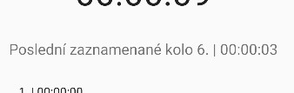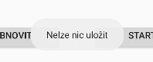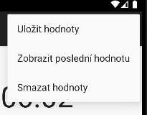***Poznámka****: Stylování a částečný vzhled aplikace se mění v závislosti na verzi a konfiguraci Android Studia!*